# ESPECIFICACIONES TÉCNICAS PARA DESARROLLO DE REQUERIMIENTOS.

Creación del Fondo de Infraestructura para los Municipios

**Historial de Revisiones**

|  |  |  |
| --- | --- | --- |
| Fecha | Versión | Descripción |
| 12/01/2023 | 1.0 | El presente Documento expone los alcances para la generación del Desarrollo para el cálculo Fondo de Infraestructura para los Municipios por modificación de la ley de egresos 2023 |

**Documento de Entendimiento**

1. **Introducción**

Con la modificación de la ley de egresos para el ejercicio 2023, se necesita un nuevo fondo sobre las aportaciones estatales el cual es el siguiente

Fondo de Infraestructura Municipal, el cual será destinado para pavimentación. Movilidad, acciones de seguridad, parques y cualquier obra de infraestructura productiva.

* 1. **Gerencia o Departamento Solicitante**

Coordinación de Planeación Hacendaria

* 1. **Propósito**

Creación del Fondo de Infraestructura para los Municipios, cumplir con la nueva ley de egresos 2023

* 1. **Definiciones, Acrónimos, y Abreviaturas**

FOINMUN: Fondo de Infraestructura para los Municipios

1. **Descripción del Requerimiento**

Se debe crear un menú exclusivo para este fondo en el apartado de Aportaciones municipales

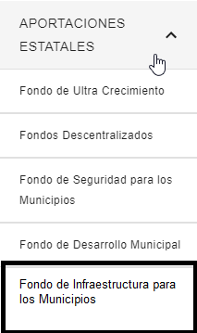

El fondo deberá será cargado mediante una plantilla de Excel similar al fondo de Hidrocarburos.

Ejemplo de plantilla de carga

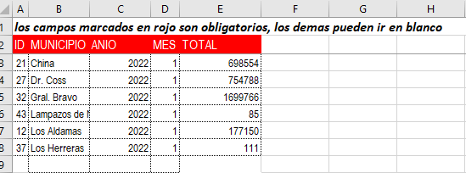

**Los valores representan los siguiente**

**ID: clave de estado de municipio**

**MUNICIPIO: nombre del municipio**

**ANIO: ejercicio correspondiente**

**MES: número de mes representado en formato numérico**

**TOTAL: importe correspondiente al municipio**

Este fondo no requiere cálculo se debe guardar la información tal cual venga en la plantilla de carga debe seguir el mismo comportamiento que el fondo de hidrocarburos

Se debe desarrollar la vista generar para llevar el total del fondo

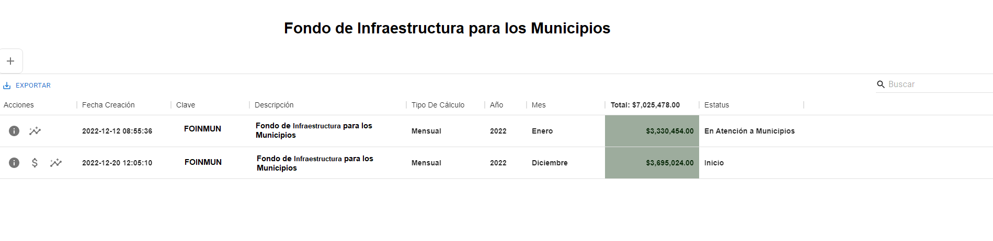

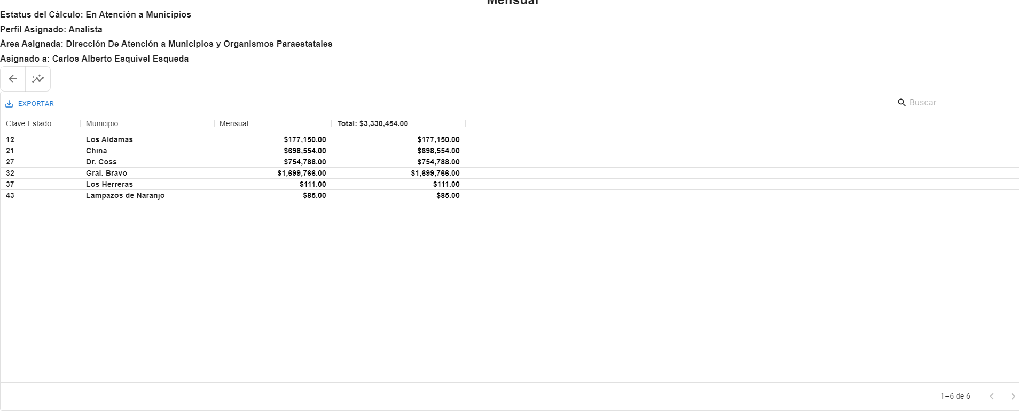

Debe tener todas las funcionalidades de los demás fondos

* Visualizar detalle de información
* Agregar ajuste
* Ver trazabilidad
* Seguridad por permisos
* Se debe aplicar el mismo proceso como lo hace el fondo de hidrocarburos (Autorizar y enviar)
* Se debe generar el script de permisos, y la relación de los roles, así como está el de hidrocarburos.

1. **Limitaciones**

No debe haber afectaciones en los cálculos ya realizados, este desarrollo aplica a partir de enero 2023 que entro en vigor la nueva ley de egresos

|  |  |
| --- | --- |
| **Solicitante**  **________________________________**  **Coordinación de planeación Hacendaria** | **Elaboro**  **___________________________**  **Adolfo Angel García** |
| **Reviso**  **______________________________**  **Alfonso Ortiz** |  |